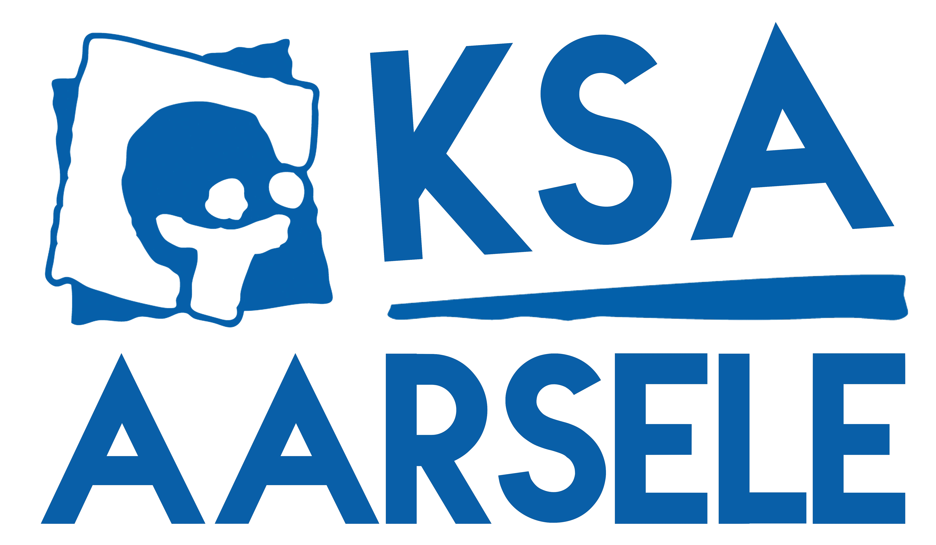

Kalender kabouters
1ste semester 2022-2023

semester 2

25 september – startactiviteit
Welkom aan alle kaboutertjes! Ik denk dat wij onszelf eens allemaal moeten voorstellen aan elkaar. We gaan kennismaken met de super toffe leidersgroep en met al onze nieuwe vriendjes. Wat is jouw naam? Hoe oud ben jij? Wat zijn je hobby's? Wat is je favoriete ijsjessmaak? Al deze vragen worden beantwoord op onze allereerste activiteit. Kom maar af!
Na de activiteit zijn al jullie ouders, tantes, nonkels, broers, zussen en noem maar op welkom voor nog een hapje en drankje. Jullie zullen ondertussen op het speeldorp kunnen spelen. Afspraak 14u aan de Jakkedoe!

9 oktober – activiteit
Na de leuke kennismaking met jullie wordt het tijd om dit verder te zetten maar op een andere manier. Deze keer zal het niet over jullie gaan maar over een persoon dat je zelf nog moet maken. Een iets kan ik jullie vertellen het zal een STRIJD worden!

16 oktober – Financiële actie
Elk jaar koppelen we een activiteit aan een verkoopactie. Dit doen we om onze kas een beetje te spijzen zodat onze leden zo goedkoop mogelijk op kamp kunnen! Binnenkort volgt hier meer info over. We zullen jullie dan ook op tijd op de hoogte houden :)

23 oktober – stuntnamiddag
Wie o wie is het stoerste, beste, slimste, zotste, knapste, avontuurlijkste, creatiefste… lid van onze KSA? Wie kunnen we met andere woorden benoemen tot DE KSA’er van KSA Aarsele? Op 23 oktober komen we dat te weten! We schudden alle groepen, van Kabouter tot Jonghernieuwer, even door elkaar en gaan de strijd met elkaar aan. Ben je als Kaboutertje dus stiekem een beetje verliefd op die wondermooie jongen uit de Pagadders of dat super grappige meisje uit de Jongknapen? Dan heb je op 23 oktober dus misschien wel geluk en kan je eens samen tijdens een activiteit spelen ;) Misschien heb je dan nog eens dubbel geluk door DE KSA’er van KSA Aarsele te worden!! Het wordt hoe dan ook een giga-leuke dag!. Deze activiteit zal doorgaan van 13u00 tot 17u00.

6 november – Activiteit
Wie weet er wat er op 31 oktober plaatsvond? Inderdaad! Halloween! Geen zorgen voor wie nog niet helemaal weet wat Halloween precies is. Op 6 november gaan we er namelijk alles over te weten komen, samen in de KSA. We maken de griezeligste verkleedkleren en gaan met z’n allen op griezeltocht. Als het jullie toch allemaal een beetje te eng wordt, zullen jullie lieve leiders jullie duizenden knuffels geven zodat jullie terug blij worden!

20 NOVEMBER – ACTIVITEIT
Na vier activiteiten samen leuke spelletjes spelen en elkaar beter leren kennen is de grote vraag van vandaag: “Vertrouwen jullie elkaar?” Tijdens deze activiteit gaan we testen hoeveel vertrouwen jullie in elkaar hebben en proberen de vriendenband tussen de kabbies te versterken tot 1 hechte groep. Wie neemt het op voor zijn beste vriend en gaat ervoor door het vuur?

4 DECEMBER - SINTERKLAASACTIVITEIT
Hij komt, hij komt, die lieve goede Sint. Mijn beste vriend, jouw beste vriend, de vriend van ieder kind! Jajajaaaa, we hebben goed nieuws!! Enkele leiders hebben de Sint even gestoord tijdens zijn vakantie wegens een belangrijke vraag. De vraag was of onze leden flink genoeg waren om een bezoekje te brengen in onze KSA en JAWEL!!! hij komt!! Jullie moeten flink jullie best gedaan hebben het afgelopen jaar. Ze lieten ons wel al weten dat ze op 4 december al zullen moeten langskomen omdat ze te veel werk hebben op 6 december… Ze hopen wel om jullie allemaal te mogen zien dan!

16 december – kerstfeestje
Gooi die schoenen maar aan de kant, trek die strakke riem maar uit, pak je joggingbroek erbij want het is tijd voor ONTSPANNING!!!!! En bij ontspanning hoort natuurlijk iets lekkers. ;) De uren laten we nog weten!

WEEKEND: 3 - 5 maart

KAMP: 10 – 16 Juli

